Karta Pracy

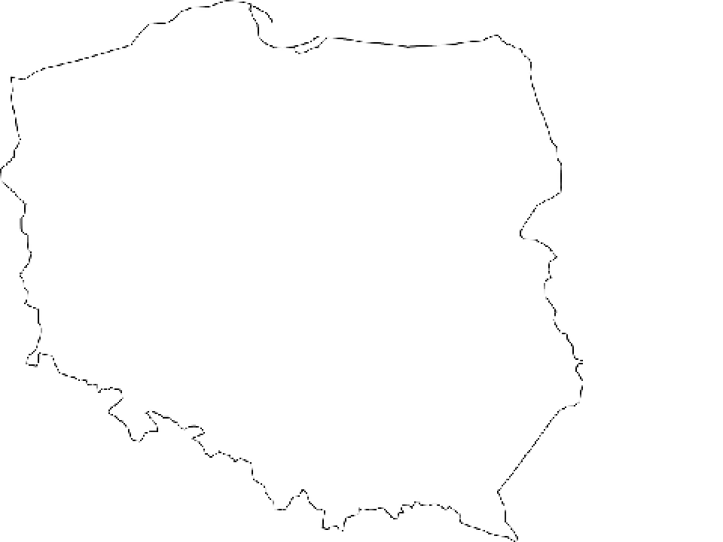

1. Ustawiamy tło (obrazek powyżej).
2. Dodajemy 4 duszki:  
   – czarną kropkę  
   – 3 czerwone kropki 0 nazwach: Warszawa, Kraków, Trójmiasto (ustawiamy je w odpowiednich miejscach na mapie)
3. Tworzymy skrypty  
   – czarna kropka  
   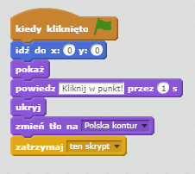
4. – czerwona kropka (do każdej ten sam skrypt, zmiana w nazwach miast)  
   